МИНИСТЕРСТВО ОБРАЗОВАНИЯ И НАУКИ РЕСПУБЛИКИ ДАГЕСТАН

МКОУ «Бугленская СОШ имени Ш.И.Шихсаидова»

Россия, республика Дагестан, 368210, Буйнакский район село Буглен, ул. Спортивная 6,

e-mail :buglen_school@mail.ru ОГРН:1030500714793 ИНН:0507009667

Утвержден:
директором МКОУ
«Бугленская СОШ.
им. Ш.И.ШИХСАИДОВА»
________ Джаватовой А
зам. директора по в/р
________Джахбаровой Д.Г.
«__»______2018ГОД._
ПЛАН
ПО РЕАЛИЗАЦИИ РЕСПУБЛИКАНСКОЙ ЦЕЛЕВОЙ ПРОГРАММЫ ПО ПРОФИЛАКТИКЕ ЭКТРЕМИЗМА И ТЕРРОРИЗМА В РЕСПУБЛИКЕ ДАГЕСТАН ЗА 4 КВАРТАЛ
МКОУ «БУГЛЕНСКАЯ СОШ им.Ш.И. ШИХСАИДОВА» на 2018-2019 уч.год.
№ | Проводимые мероприятия. | Класс. | Кол.-во. | Дата. | Ответственные. | Гости.
1 | Стенды «МЫ ХОТИМ ЖИТЬ В МИРЕ «Мы за мир», «Что такое Толерантность?» | 1-11 | 237 | октябрь | Зам. По ВР.  Рук. Безопасности.
2 | Открытый мероприятие «Ислам . Религия мира и добра» совместно с работниками музея | 9-11 | 37 | 17.11.2018г | Зам. По ВР.  Рук. Безопасности. | Имам сельской мечети, будун сельской мечети
3 | Литература по антитеррористическому воспитанию. (стенд) |  |  |  | Зам. По ВР.  Рук. Безопасности
4 | Радиолинейка МИР вашему дому. | 1-11 | 250 | 2.10.18г. | Совет лидеров.
5 | Мероприятие совместно с работниками музея. | 7-9 | 35 | 15.11.18г. | Зам.по ВР
6 | Просмотр фильма по антитеррористическому воспитанию. | 1-11 | 237 | В теч. 4квартала. | Зам. По ВР.  Рук. по безопасности

15.11.18г- В МКОУ «Бугленская СОШ. имени Ш.И.Шихсаидова » была проведена встреча с представителем духовенства ДЖАБРАИЛОМ –Гьажи Богатыровым «Нравственные ценности Ислама»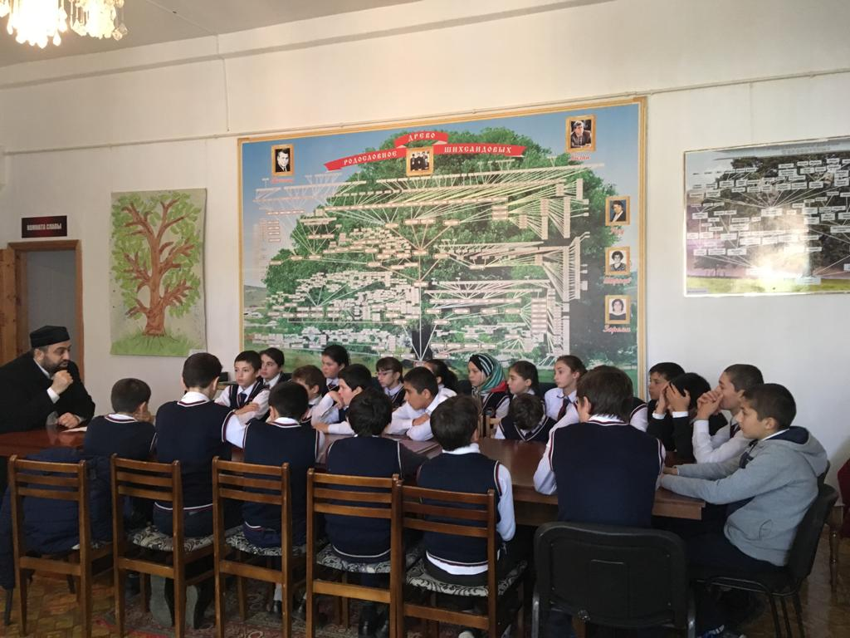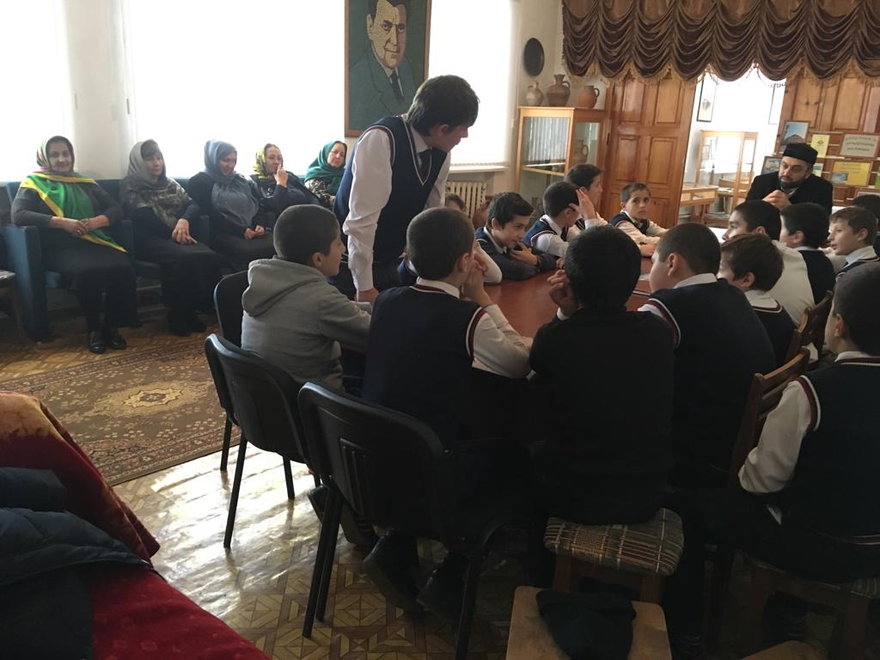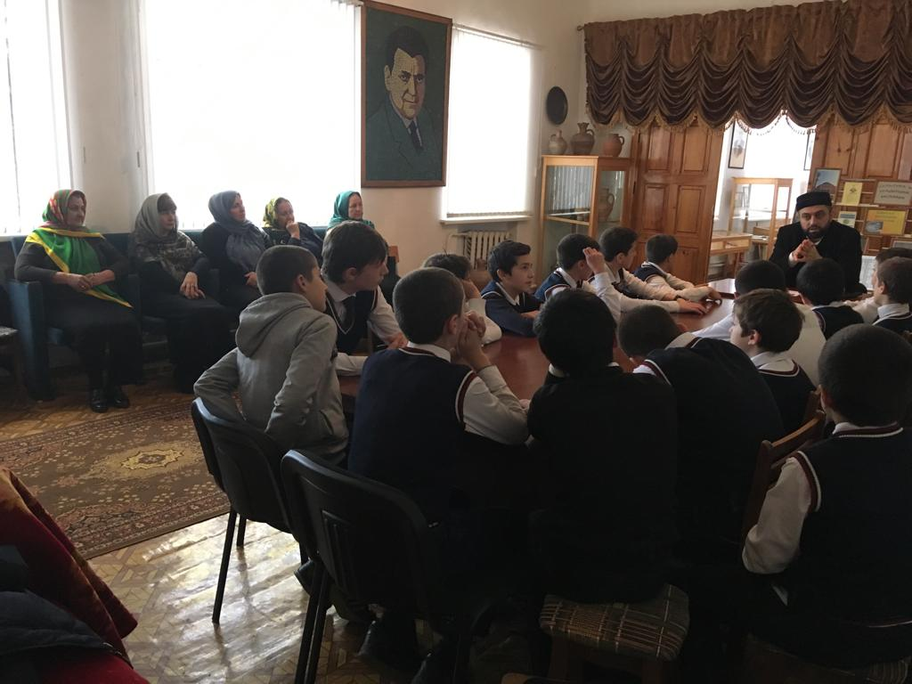 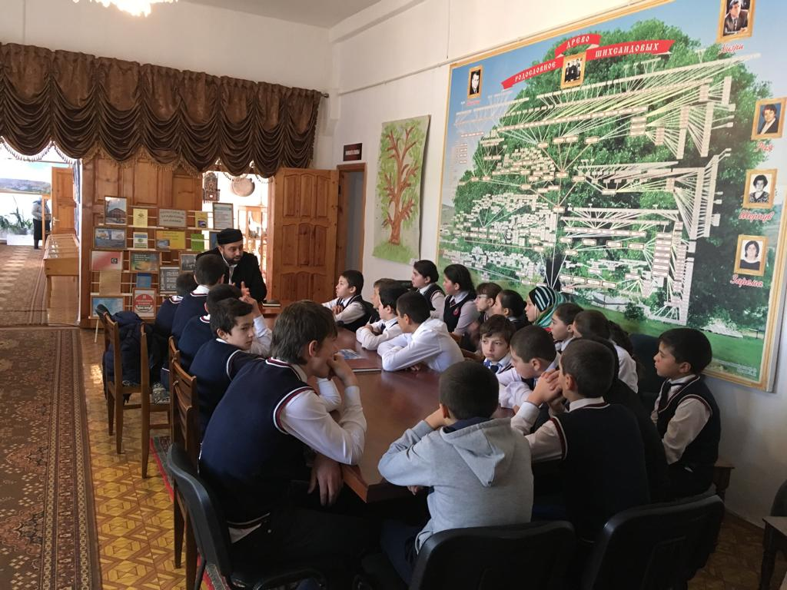
15.12.18.г МКОУ «Бугленская СОШ. имени Ш.И.Шихсаидова»открытый классный час в 5 классе «Добро творить чудеса», классный руководитель Сулейманова У.Г
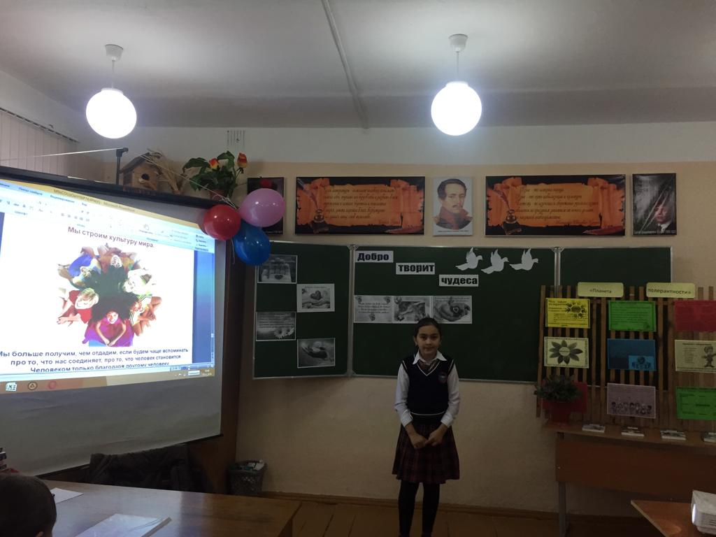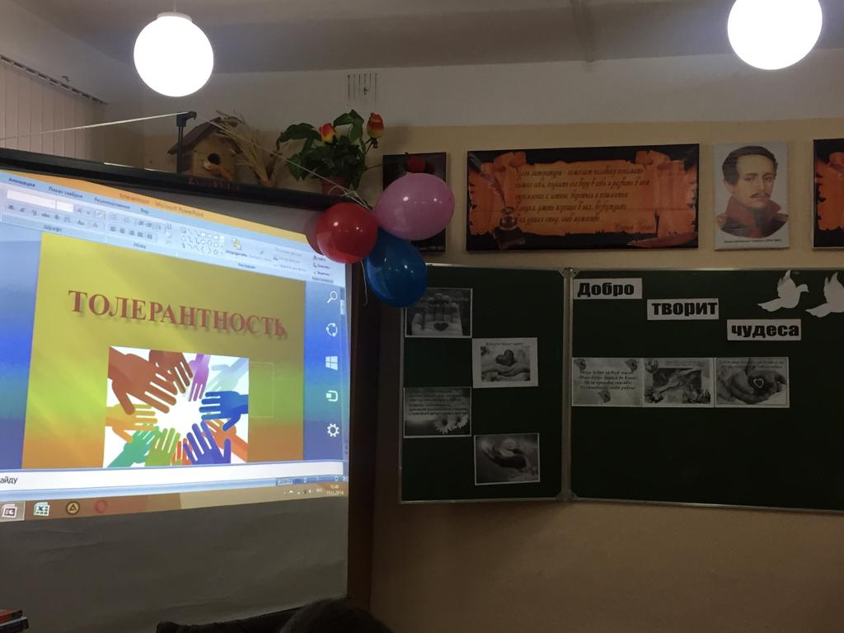
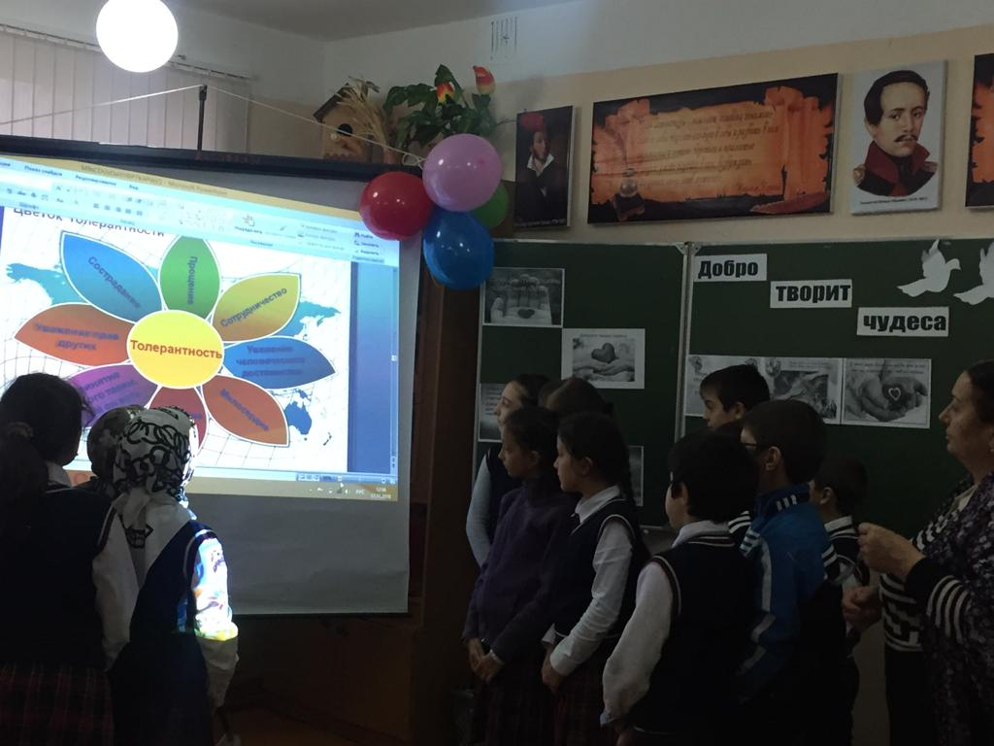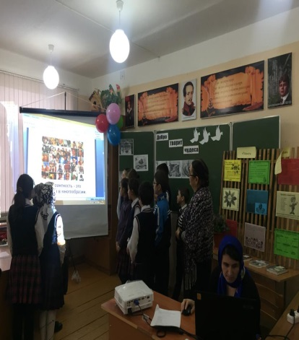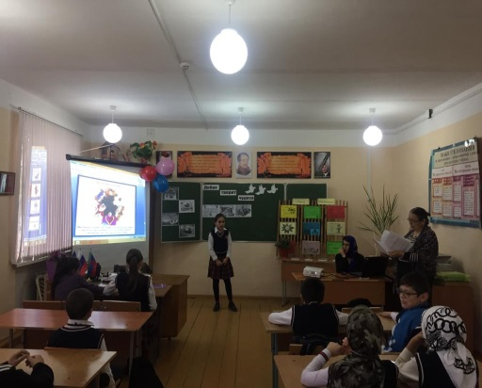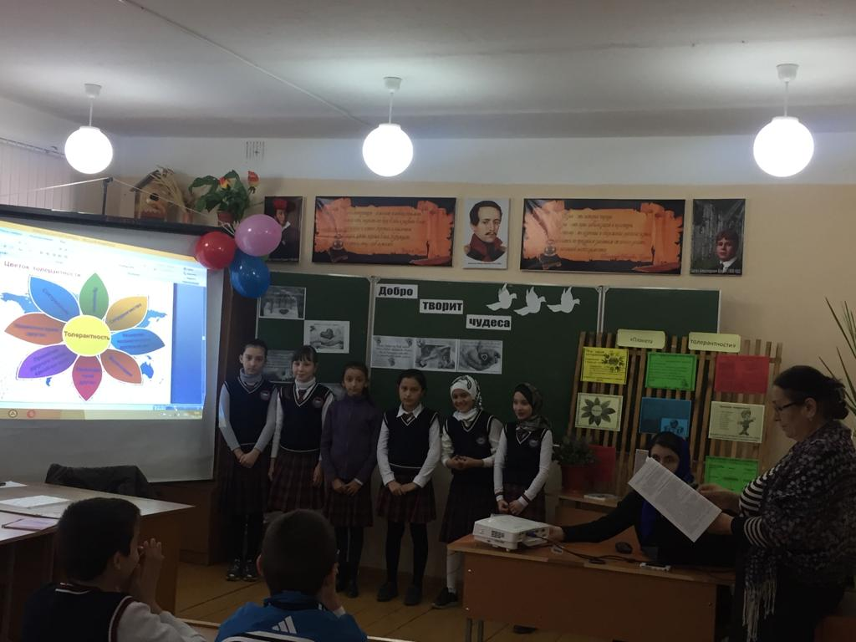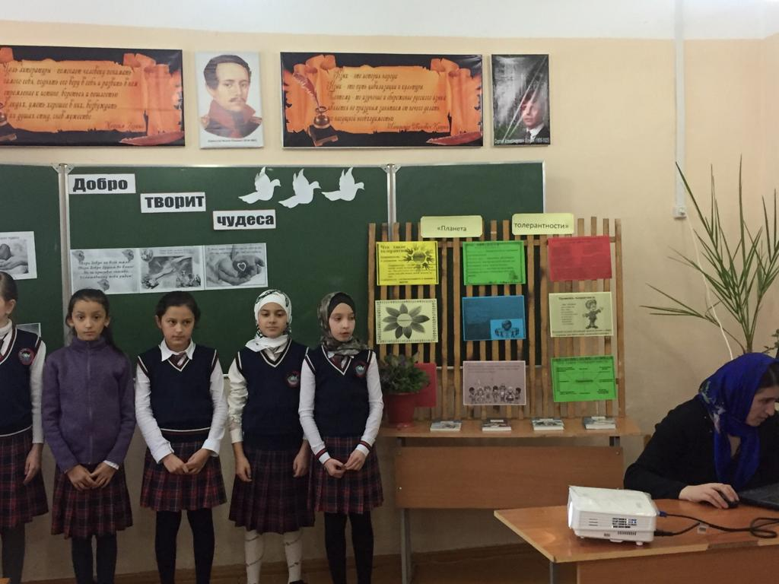

12.11.18Г МКОУ "Бугленская СОШ. имени Ш.И.Шихсаидова" классный час в 3 "б" классе "Ислам опора МИРА И ДОБРА", КЛАССНЫЙ РУКОВОДИТЕЛЬ ВАЛИЕВА Р.З., В РАМКАХ НЕДЕЛИ ИСЛАМСКОЙ КУЛЬТУРЫ. 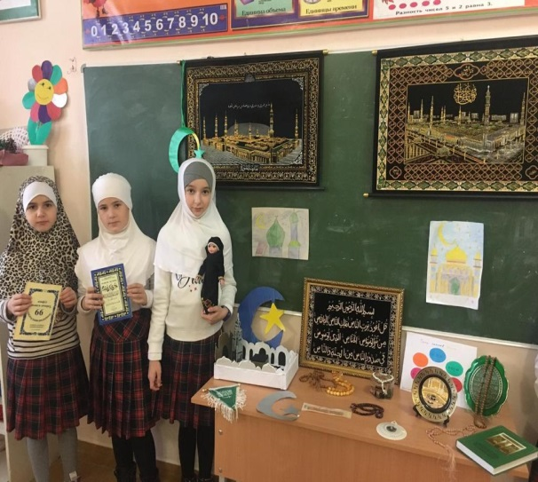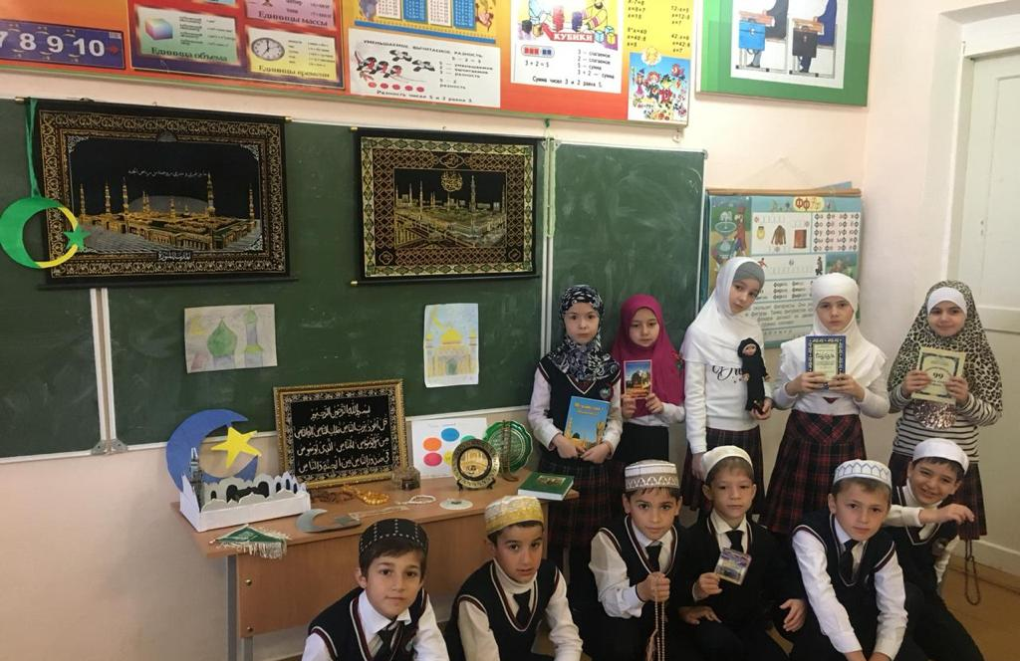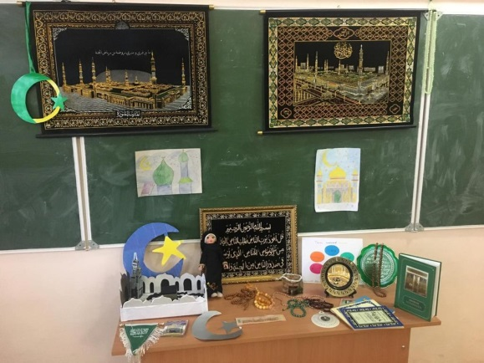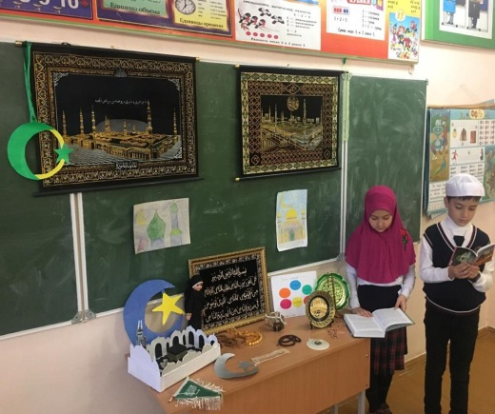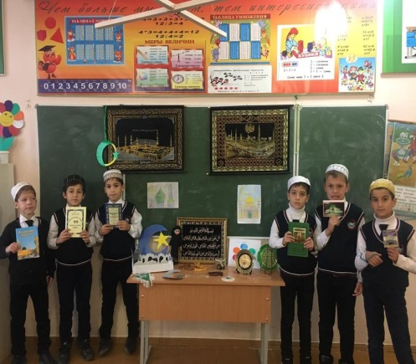

16.11.18Г МКОУ «Бугленская СОШ. имени Ш. И. Шихсаидова» отрытое мероприятие в 5 классе «Ислам религия мира и добра», классный руководитель Сулейманова У.Г В РАМКАХ НЕДЕЛИ ИСЛАМСКОЙ КУЛЬТУРЫ.

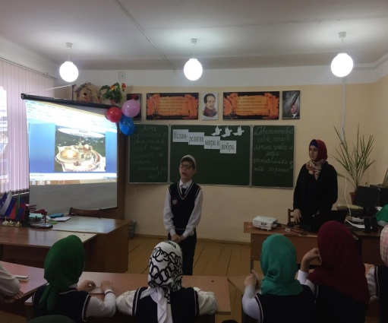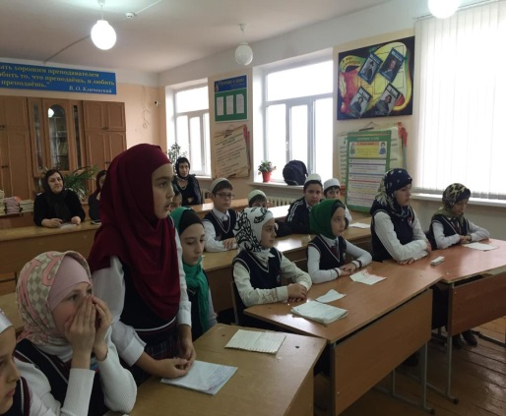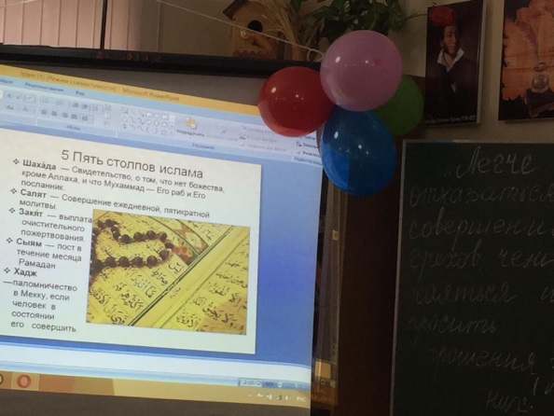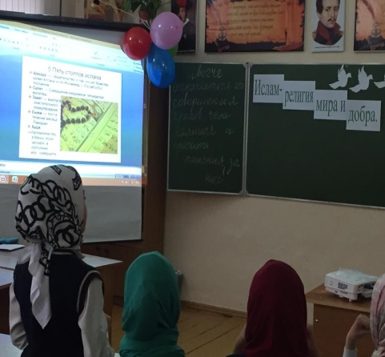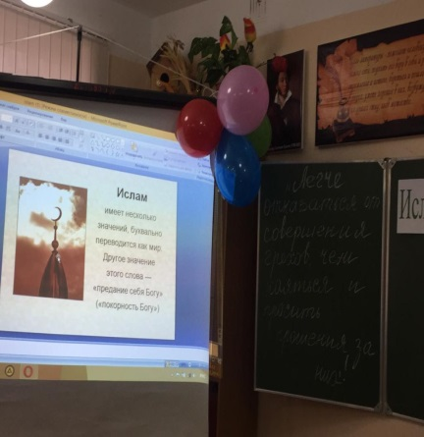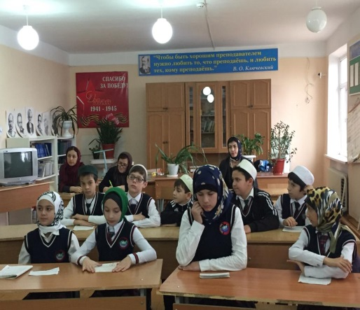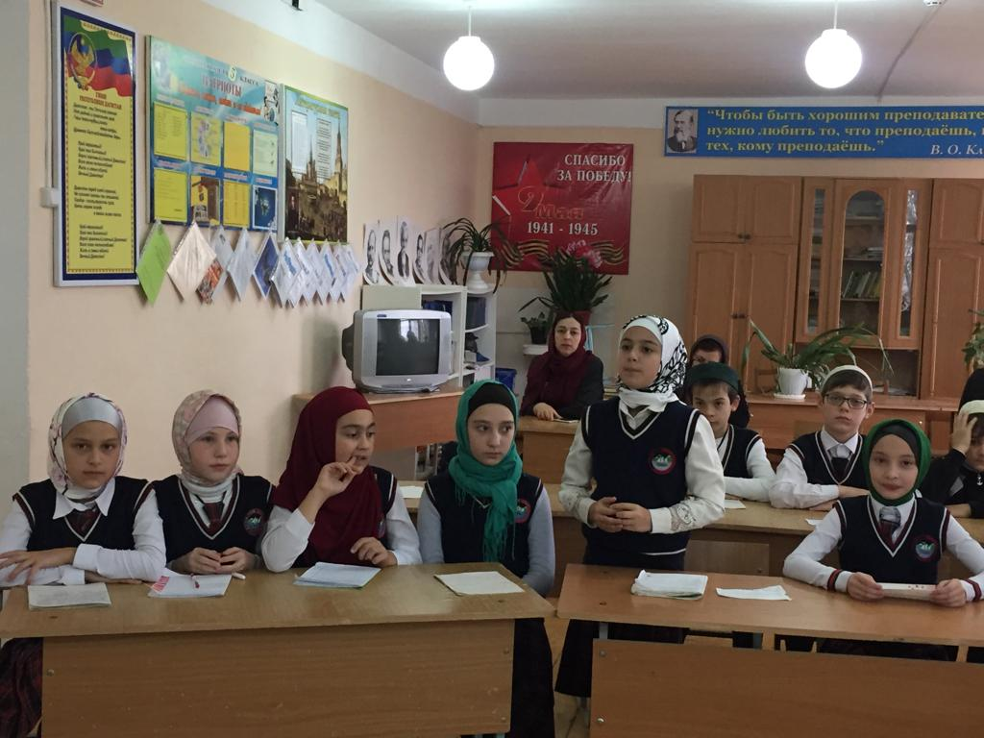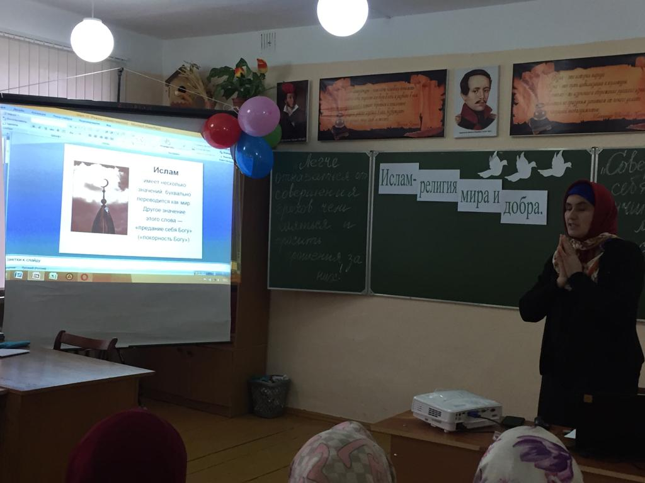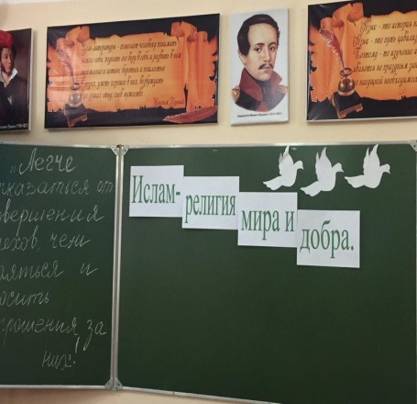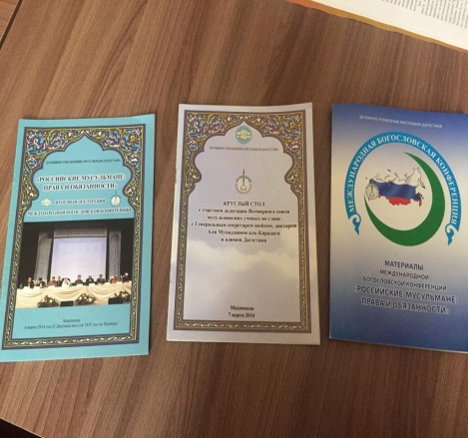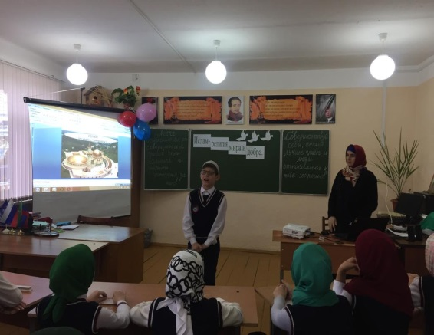
15.11..18.г заместитель директора по ВР Джахбарова Д.Г, руководитель по безопасности ШанавазовС.Ф совместно с работниками музея провели мероприятие посвященное антитеррористическому воспитанию

13..11.18гв МКОУ «Бугленская СОШ. имени Ш.И.Шихсаидова» КЛАССНЫЙ ЧАС В 1 «а» КЛАССЕ «Мир вашему дому», классный руководитель Хочаева С.Д.
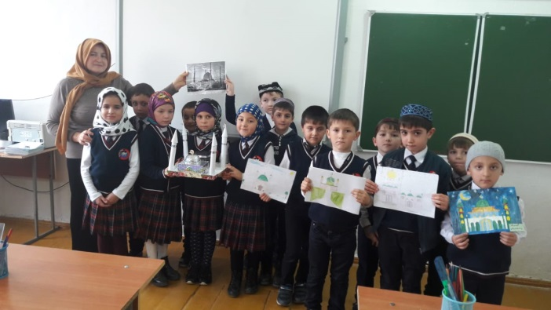16.11..18.г круглый стол с представителем духовенства Управления оброзования Буйнакского района Джабраилом –Гьажи Богатыревым
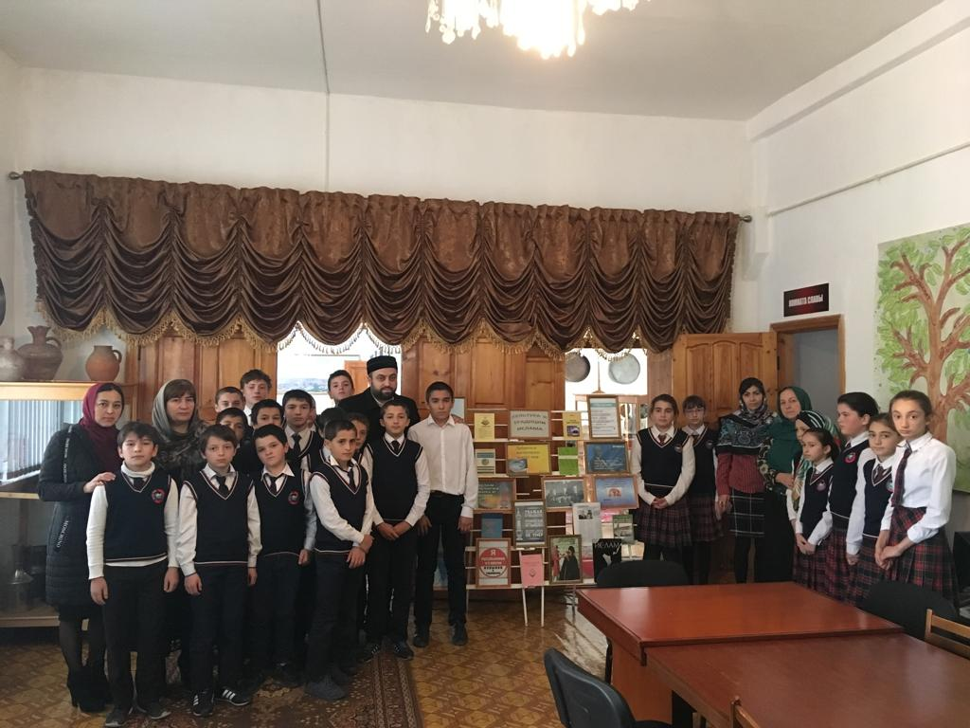

16.11.18г МКОУ «Бугленская СОШ. имени Ш.И.Шихсаидова» открытое мероприятие в рамках недели исламской кльтуры совместно с работниками сельской библиотеки., провела зам по ВР Джахбарова Д.Г.
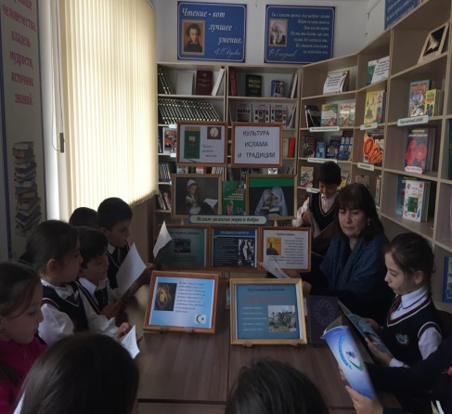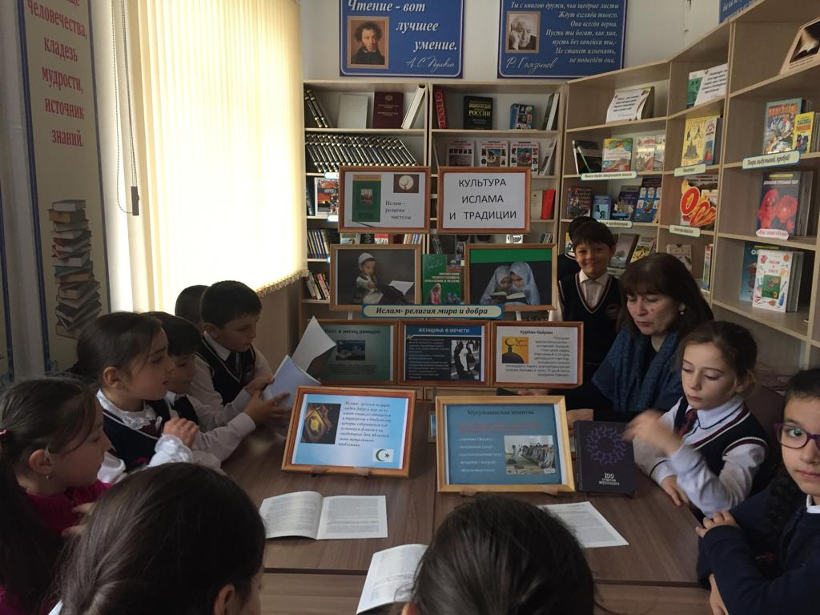

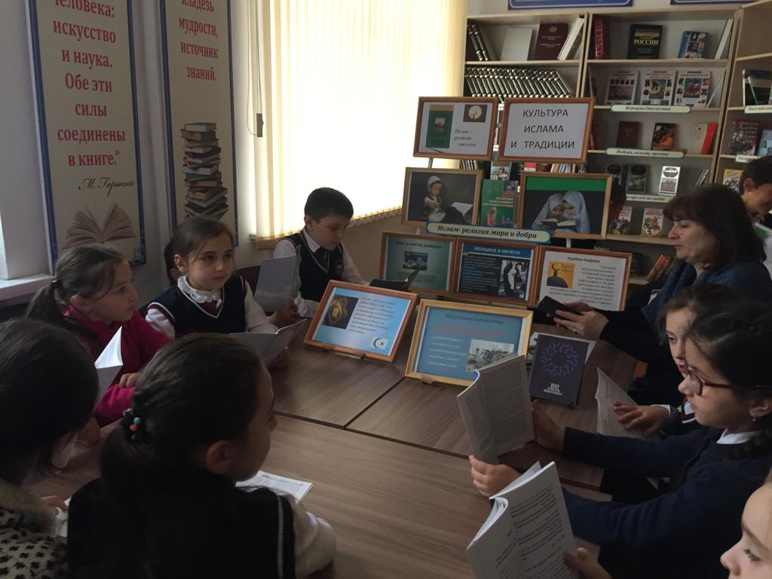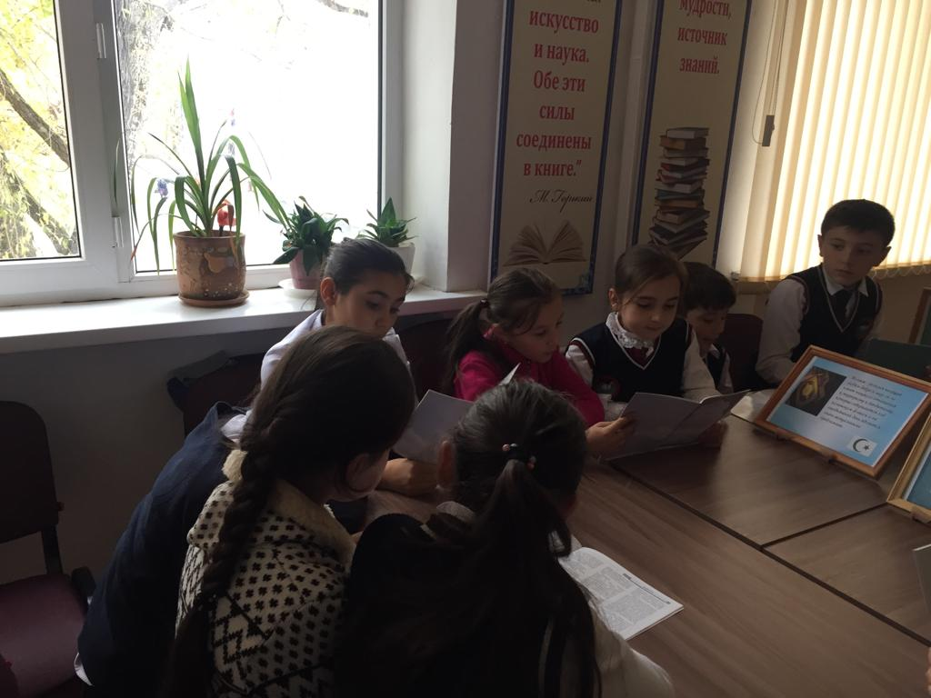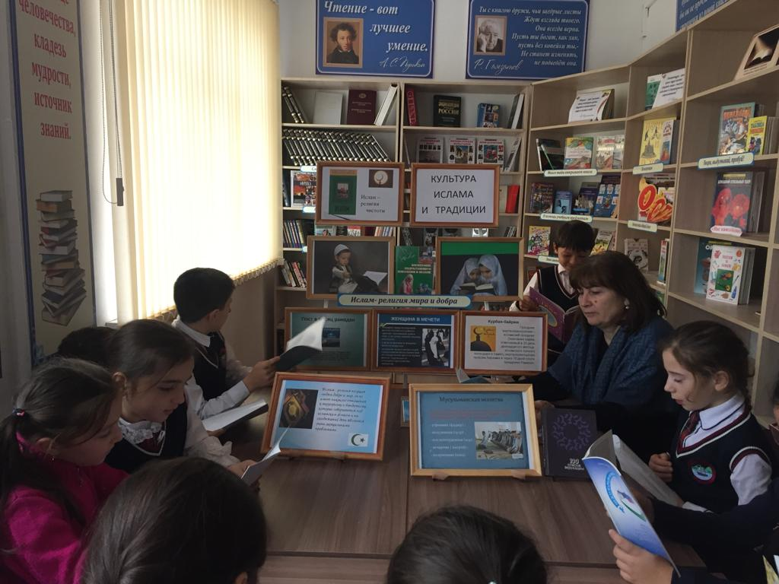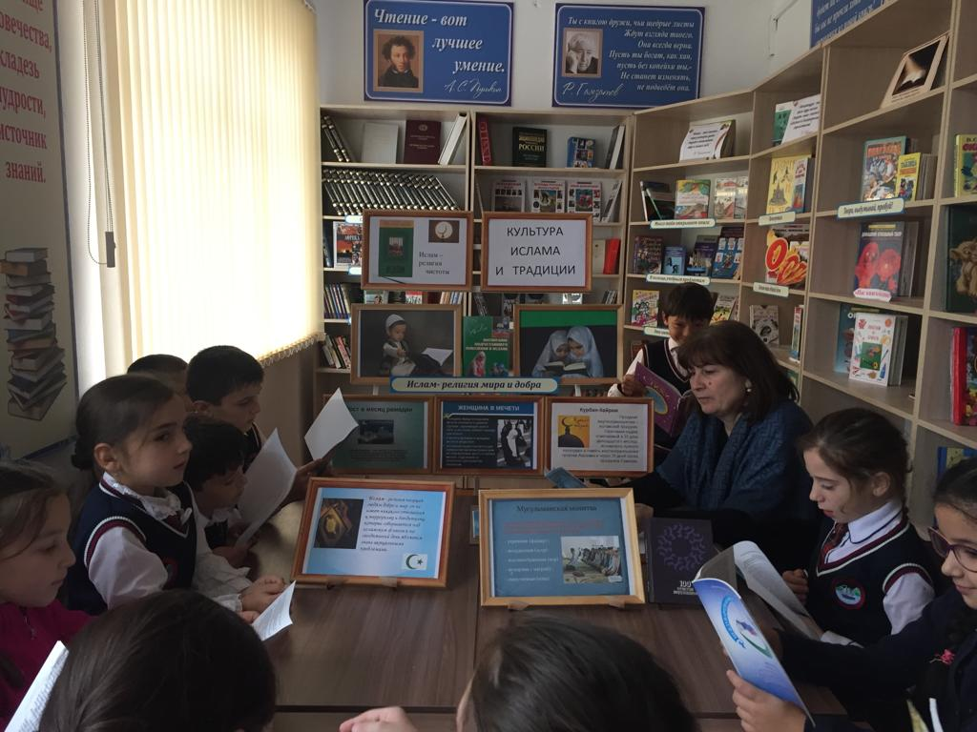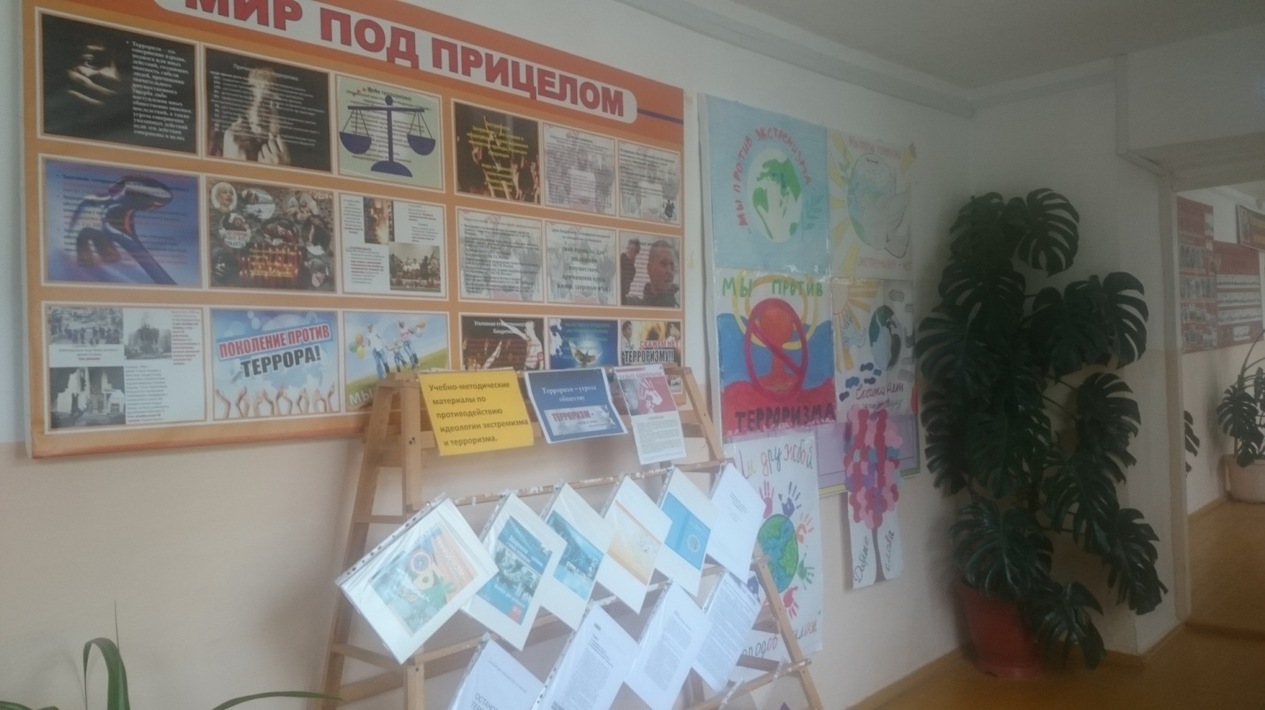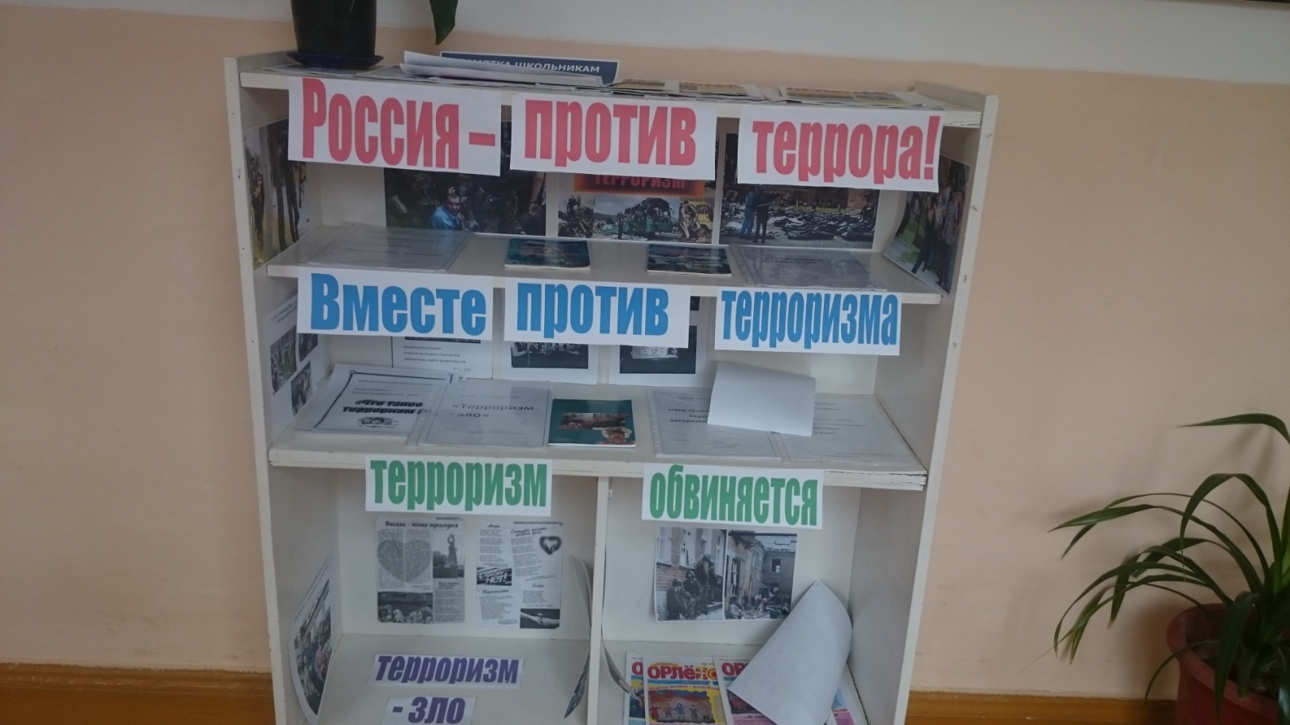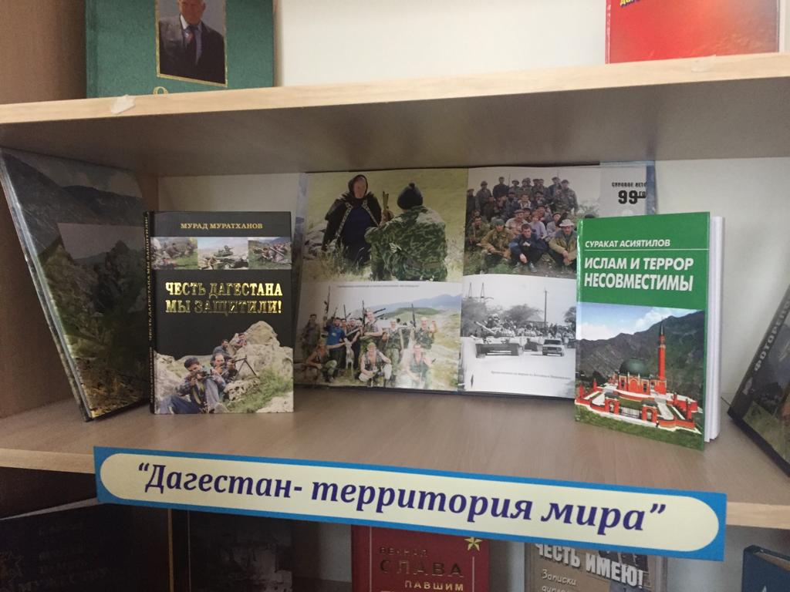
ЗАМЕСТИТЕЛЬ ДИРЕКТОРА ПО ВР. _________________________________Джахбарова Д.Г.

